A herceg és a vonzó boszorkány
Óravázlat
- Ráhangolás az órára
- Videó megtekintése (Ludas Matyiból egy jelenet: Biri néne jelenete)
- Memóriajáték az interaktív táblán (képek a boszorkányról, lovagról, üstről)
- Célkitűzés
A mai órán A herceg és a vonzó boszorkány című olvasmánnyal ismerkedünk meg. Nyissátok ki a folyóiratot a 18. oldalon!
- A cím értelmezése
- Mire következtethetünk a címből?
- Milyennek képzelitek a vonzó boszorkányt?
- Gyűjtsétek össze páros munkában az elképzelt vonzó boszorkánynak a tulajdonságait!
(A tulajdonságok felkerülnek a táblára: Jellemábra készítése.)
- Szövegfeldolgozást segítő feladatok
- Megismerkedés a történettel
  - Miről szólhat a történet a cím és a kép alapján?
  - Olvassátok el a történetet!
- Megismerkedés a történettel
- Spontán vélemények meghallgatása
- Ismeretlen szavak megbeszélése (Például: vonzás, taszítás)
- Kérdések az olvasmányhoz kapcsolódóan (Kíváncsi labdával)
  - Kik a szereplők?
  - Hol játszódik a történet?
  - Milyenné szerette volna tenni magát a boszorkány?
  - Milyen módszerrel szerette volna vonzóvá tenni magát?
  - Milyen alapanyagokra volt ehhez szüksége?
  - Kivel találkozott a történetben?
  - Mi történt a boszorkánnyal a találkozás után?
  - Hogyan vélekedett az átváltozásáról a boszorkány és hogyan a herceg?
- Visszacsatolás az előző feladathoz (Jellemábra)
  - Nézzétek meg újra a táblára rakott szókártyákat!
  - Milyen tulajdonságokban hasonlít az általatok elképzelt boszorkány a történetben szereplőre?
- Szöveghez kapcsolódó feladatok megoldása feladatlapon
  - Húzd alá a megfelelő szót vagy szavakat!
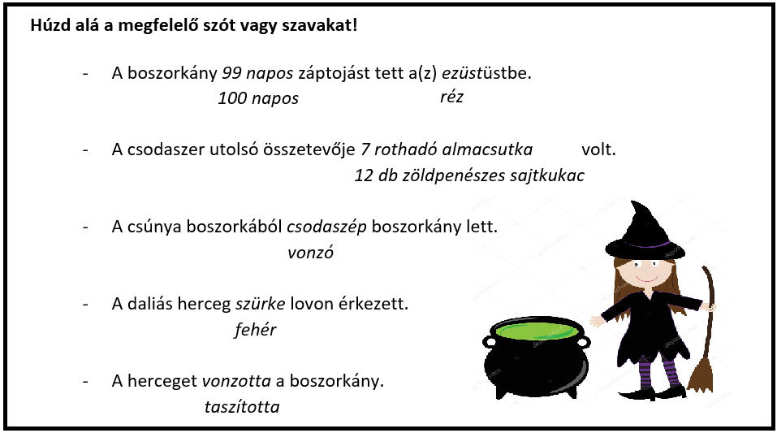
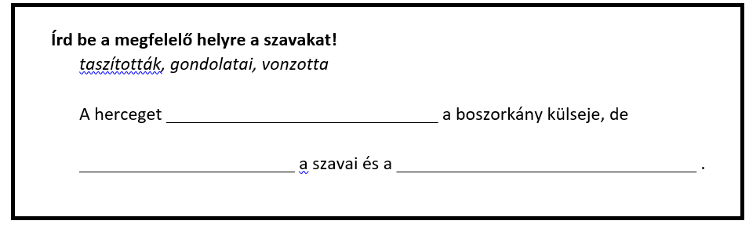
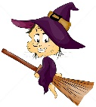
  - Írd be megfelelő helyre a szavakat!

- Beszélgetés-a gyerekek véleményének a meghallgatása
  - Mit jelent a külső és a belső kisugárzás?
  - Mit jelent a harmonikus személyiség?
  - Mit jelent a reális énkép: elégedettség – elégedetlenség reális? (alakítható, formálható)
  - Szerintetek mi hiányzott a boszorkányból?
  - Mit jelent a „Nem minden a külső!” kifejezés?
- Szöveghez kapcsolódó kreatív feladat
  - Rajz készítése a történethez csoportmunkában
- Az óra lezárása
- Rajzok értékelése
- Hogyan érezted magad az órán?
- Melyik feladat tetszett a legjobban?

